# ОБЩЕЕ ПРЕДСТАВЛЕНИЕ О ПСИХОЛОГИИ КАК НАУКЕ

## Для чего изучают психологию

Слово «психология» (греч.) образовано из двух слов «psyche» – душа и «logos» – учение; имеет два значения: психология как наука и психология как совокупность психических особенностей отдельных лиц или группы людей. В научном употреблении термин «психология» появился в XVI веке. Первоначально как особая наука она изучала душевные или психические явления человеческого самосознания. В XVII–XIX вв. изучаемая ею область расширилась и включила в себя не только осознаваемые, но и не осознаваемые явления. В настоящее время психология определяется как наука о сущности и объективных закономерностях развития психики и психических явлений.

Для чего изучают психологию? Каждый человек должен понимать и учитывать свои индивидуальные особенности психики и личности, психологию других людей, адекватно оценивать себя и окружающих. Важно правильно осознавать свои способности и возможности, достоинства и недостатки.

Психология отвечает на вопросы:

* + Как мы получаем и воспринимаем информацию?
  + Почему иногда не можем видеть главного?
  + Каковы особенности памяти и мышления, характера и темперамента, мотивов поведения?
  + Почему одному человеку сопутствует жизненная удача, спутником другого становится неудача?
  + Как мы общаемся с людьми? Что от нас хотят окружающие?
  + Почему разрушаются определенные отношения?

Не имея правильных ответов на эти и многие другие вопросы, человек идет по жизни вслепую, совершая ошибки, иногда роковые, оказывается неспособным проявлять себя, справляться со своими психическими состояниями, воздействовать на симпатии и антипатии людей, убеждения, вкусы, приобретая врагов вместо друзей.

В определенной степени мы все являемся психологами. Это находит выражение в определенной житейской мудрости, устойчивости убеждений, отражается в пословицах и поговорках: «Встречают по одежке, провожают по уму», «На сердитых воду возят», «Доброе слово и кошке приятно», «Скупой платит дважды». Однако житейские психологические знания – ограничены, очень приблизительны и расплывчаты, носят интуитивный характер, основаны лишь на наблюдениях.

Научные психологические знания обобщены, рациональны и осознанны, основаны на экспериментах и постоянно расширяются. Система психологических знаний необходима человеку для того, чтобы корректировать свое психическое развитие, принимать правильные ответственные решения, оказывать себе и другим психологическую помощь, достигать успеха в учебе, профессиональной деятельности, личной и общественной жизни, познавая себя и других людей, реализуясь в каждый момент своей жизни.

## Понятие о психике

*Психика – это свойство высокоорганизованной живой материи, заключающееся в активном отражении субъектом объективного мира, в построении картины этого мира и регуляции на этой основе поведения и деятельности.*

Психическое отражение не является зеркальным пассивным копированием мира. Оно сопряжено с поиском, выбором, а также со специфической обработкой поступающей информации, то есть психическое отражение связано с определенной необходимостью, с потребностями. Это субъективное избирательное отражение объективного мира, так как принадлежит всегда субъекту, вне него не существует, зависит от субъективных особенностей. Из этого определения следует ряд важнейших положений:

1. *Психикой* наделены только *высокоорганизованные* живые существа (человек, животные), обладающие важнейшим органом – мозгом, обусловливающим возможность ее существования. Следовательно, она относится не ко всякой живой материи.
2. Главная особенность *психики* заключается в способности *отражать* объективный мир, то есть в способности *получать информацию* об окружающем мире. В то же время, получение информации связано с созданием этой высокоорганизованной материей определенного *психического образа*, *субъективного* по своей природе.
3. Получаемая живым существом информация об окружающем мире служит основой для *регуляции его поведения и деятельности*. Это определяет адаптацию, длительность существования и реакцию высокоорганизованной материи на изменение внешней среды, на воздействие окружающих объектов (рис. 1).

Поэтому *психику* можно определить как *способность мозга получать информацию об окружающей действительности, создавать субъективный[1]* образ объективного[2]* мира и регулировать на этой основе собственное поведение и деятельность.*

Объективная реальность существует независимо от человека и может быть отражена посредством психики в субъективную психическую реальность. Это психическое отражение зависит от интересов субъекта, его эмоций, особенностей органов чувств и уровня мышления. Одну и ту же объективную информацию разные люди воспринимают по-своему, совершенно в различном ракурсе, причем каждый человек полагает, что именно его восприятие самое верное. Потому очевидным является тот факт, что субъективное психическое отражение может отличаться частично или значимо от объективной реальности.

Функционирование психики осуществляется только в процессе активной деятельности, совершенствования, усложнения, углубления. Чем сформированнее мозг, тем большими способностями обладает психика, тем более она развита, и тем более сложны механизмы ее адаптации. Наиболее высокого уровня развития достигает психика человека.

Процесс адаптации человека имеет внутреннюю и внешнюю направленность. Внутренняя направленность адаптации обеспечивает постоянство внутренней среды организма и сохранение его целостности. Внешнее проявление адаптации заключается в обеспечении адекватного контакта живого существа с внешней средой, то есть в формировании соответствующего поведения у более развитых существ или поведенческих реакций у менее развитых организмов. Адаптация человека направлена на обеспечение его биологического существования и, главным образом, социального.

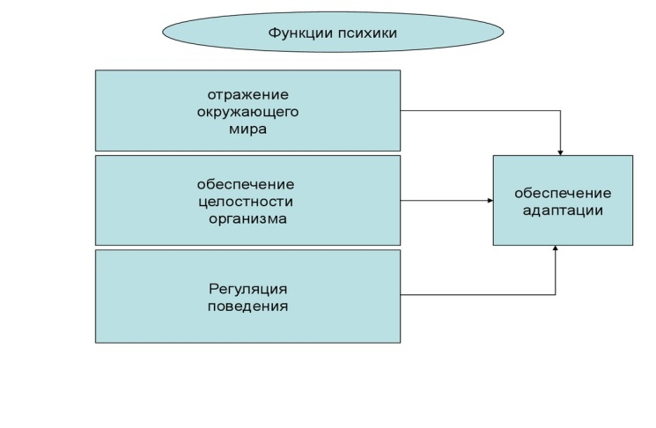**Рис. 1. Основные функции психики**

Особо следует остановиться на вопросе о происхождении психики, в отношении которого существуют различные теории. С одной точки зрения – идеалистической – психическое (душа) не связано с телом и имеет божественное происхождение. С другой точки зрения – дуалистической – у человека есть два начала: психическое (идеальное) и биологическое (материальное), которые развиваются параллельно. С третей точки зрения – материалистической – феномен психики обусловлен эволюцией живой природы, и ее существование должно рассматриваться как свойство высокоорганизованной материи. Проблема происхождения психики является не только одной из самых сложных в научном познании, но и основополагающей. Сегодня еще нет однозначного ответа на этот вопрос.

## Основные формы проявления психики человека

Психика сложна и многообразна по своим проявлениям. Выделяются три крупные группы психических явлений: психические процессы, психические состояния и психические свойства личности (рис. 3).

*Психические процессы* – динамическое отражение действительности в различных формах. Они выступают в качестве первичных регуляторов поведения человека и проявляются в виде определенной реакции; делятся на три группы: познавательные, эмоциональные, волевые.

* + *Познавательные психические процессы* (отражают восприятие и переработку информации): ощущения, восприятие, память, воображение, мышление, внимание, речь.
  + *Эмоциональные психические процессы* (характеризуют переживание отношения к явлениям, событиям): эмоции, чувства, активные и пассивные переживания.
  + *Волевые психические процессы* (обеспечивают сознательную регуляцию деятельности, поведения): решение, исполнение, волевое усилие.

Психическая деятельность человека может быть сведена к совокупности познавательных, эмоциональных и волевых процессов, которые тесно взаимосвязаны между собой и выступают в качестве факторов формирования психического состояния человека.

*Психические состояния* – это определенный временный уровень психической деятельности, влияющий на течение психических процессов и результат деятельности. Они имеют свою динамику, которая характеризуется длительностью, направленностью, устойчивостью и интенсивностью. К ним относятся такие явления, как подъем, угнетенность, страх, бодрость, уныние, интерес, апатия. Следует отметить, что психические состояния отражают воздействие на человека определенных жизненных событий, однако не всегда имеет место осознание их причин.

*Психические свойства личности* – наиболее существенные и устойчивые особенности личности, обеспечивающие определенный количественный и качественный уровень деятельности и поведения человека. Это высшие регуляторы психической деятельности. К ним относятся направленность, способности, темперамент, характер.

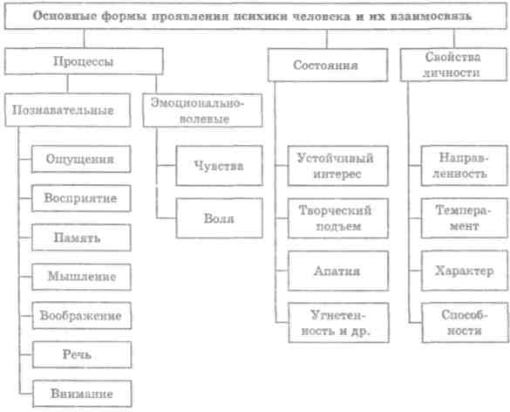

**Рис. 3. Формы проявления психики человека**

Психические процессы, свойства и состояния тесно связаны и в сочетании с деятельностью и общением составляют единое целое, называемое жизнедеятельностью человека.

## 2.1. Сознание как высшая ступень развития психики

Сознание – высшая, свойственная человеку форма обобщенного отражения объективных устойчивых свойств и закономерностей окружающего мира, формирование у человека внутренней модели внешнего мира, в результате чего достигается познание и преобразование окружающей действительности. Из этого определения следует, что сознание – это высший уровень психического отражения, а также высший уровень саморегуляции, присущий только человеку.

Чем характеризуется сознание? Во-первых, сознание всегда *активно* и, во-вторых, *интенционально*. Активность сознания проявляется в том, что психическое отражение носит не пассивный характер, в результате которого все отражаемые предметы имеют одинаковую значимость, а, напротив, происходит дифференциация психических образов по степени значимости. Сознание всегда направлено на конкретный образ, то есть обладает свойством интенции (направленности).

Какие функции выполняет сознание?

* Формирование целей деятельности.
* Предварительное мысленное построение действий.
* Предвидение их результатов.
* Разумное регулирование поведения и деятельности.
* Осознание своего «Я», рефлексия.

Психологическая характеристика сознания и его функций включает представление человеком самого себя как познающего субъекта, способного воспринимать существующую и воображаемую действительность, познавать психические явления и самого себя, контролировать собственные состояния, управлять ими и своей деятельностью (рис. 5). Таким образом, сознание включает в себя совокупность знаний об окружающем мире, то есть оно непосредственно связано с познавательными процессами. Поэтому в его состав входит определенное отношение к окружающей среде, другим людям и переживание своего отношения: «мое отношение к моей среде есть мое сознание» (К.Маркс). В сознание человека обязательно входит мир чувств, где отражаются сложные объективные и, прежде всего, общественные отношения, в которые включен человек.

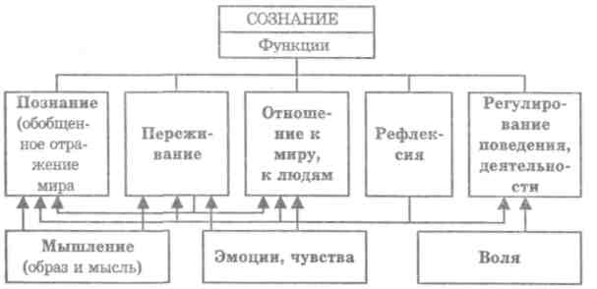

**Рис. 5. Функции сознания**

В сознании различаются субъект и объект, то есть осуществляется выделение «Я» человека и его «не-Я». Человек единственный среди живых существ способен осуществлять самопознание и определять самоотношение, самооценку.

Эти формы и виды отношений определяют организацию поведения и деятельности человека. Сознание обеспечивает целенаправленную деятельность (формирование целей, принятие волевых решений, корректировка выполнения действий).

## 2.2. Структура сознания

В структуре сознания выделяются два слоя (рис. 6).

1. *Бытийное сознание* (сознание для бытия), включающее:

а) биодинамические свойства движения, опыт действий;

б) чувственные образы (чувственный состав конкретных образов).

1. *Рефлективное сознание* (сознание для сознания), включающее:

а) значение;

б) смысл.

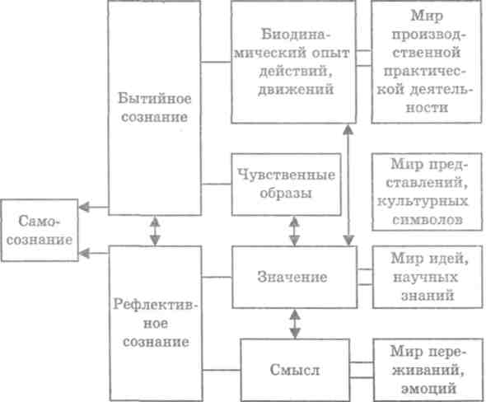

**Рис. 6. Структура сознания**

Значение – содержание общественного сознания, усваиваемое человеком (предметные, вербальные, житейские, научные знания). В значениях обобщается, кристаллизуется и сохраняется опыт человечества. Смысл – субъективное понимание и отношение к ситуации, информации, отражает субъективную значимость событий, явлений, действий, «пристрастность человеческого сознания». Многие проблемы в жизни связаны с различием между личностным смыслом и значением; трудности взаимоотношения и общения объясняются несовпадением личностных смыслов, все это в целом определяет сложную и в то же время удивительную реальность, которая и есть человеческое сознание.

## 

## 2.3. Самосознание как эпицентр сознания

*Самосознание* – высшее выражение сознания человека, проявляющееся в осознании и переживании системы его представлений о самом себе, присущих ему социальных отношений, потребностях, мотивах деятельности, поведении, которое активно развивается в рамках «Я-концепции». Самосознание – осознание собственного «Я», является венцом развития сознания. Способность к рефлексии определяет возможность человека наблюдать за самим собой, за своими ощущениями и состояниями, познавать свой внутренний мир, переживать его и определенным образом относиться к себе. Человек может критически оценивать себя и свое состояние через определенную систему координат, коими являются его ценности и идеалы. Также мерилом для человека и его отношения к себе являются другие люди. Каждый социальный контакт обогащает наше представление о себе, делает его более многогранным. Сознательное поведение – это не столько проявление того, каков человек на самом деле, сколько результат представлений человека о себе, сложившихся на основе общения с ним окружающих.

Критерии самосознания:

1. выделение себя из среды, сознание себя как субъекта, автономного от среды;
2. осознание своей активности – «Я управляю собой»;
3. осознание себя «через другого»;
4. моральная оценка себя, наличие рефлексии.

Главная функция самосознания – формирование себя как личности, самоактуализация при непрерывном развитии своих способностей и реализации своих возможностей полностью в каждый данный момент. Это предполагает внутреннюю целостность, постоянство личности, независимость от меняющихся ситуаций, решительность, ответственность.

## 2.4. Самооценка

Самосознание человека как система его взглядов строго индивидуально. Люди по-разному оценивают свои поступки, происходящие события, объекты реального мира. При чем оценки одних людей достаточно объективны, соответствуют реальности, а оценки других крайне субъективны. От чего зависит адекватность нашего сознания и самосознания? Первопричиной большинства факторов, определяющих возможность построения адекватной «Я-концепции», является степень критичности человека, складываемой из способности критически оценивать информацию и умения формировать и контролировать поведение, деятельность, определяемой поставленной целью и программой действий. Степень адекватности «Я-образа» выясняется при изучении самооценки человека.

*Самооценка* – оценка личностью самой себя, определение уровня собственной значимости, своих возможностей, качеств и места среди других людей. С помощью самооценки происходит регуляция поведения и деятельности личности.

Как же человек осуществляет самооценку? Личность постоянно в процессе общения сверяет себя, свои поступки, ценностные ориентации с неким эталоном (реальным или идеальным) и вырабатывает оценку собственного «Я». На формирование самооценки влияет множество факторов, воздействующих с самого детства – отношение родителей, положение среди сверстников, отношение педагогов и др. Сложившаяся у человека самооценка может быть адекватной (соответствующей ему, объективной) и неадекватно завышенной либо неадекватно заниженной (рис. 7). Она влияет на уровень притязаний человека (уровень трудности заданий), который может быть адекватным (реальные цели, соответствующие его способностям, умениям, возможностям) и неадекватно завышенным или неадекватно заниженным. Слишком высокая или низкая самооценка влияет на процесс самоуправления, искажает самоконтроль, определяет динамику удач и неудач на жизненном пути, успеха в конкретной деятельности.

Заниженный уровень притязаний (упрощенные легкие цели) соотносится с низкой самооценкой [возможен и при высокой как проявление «социальной хитрости»] и приводит к развитию комплекса неполноценности, жизненным неудачам, препятствует самореализации человека. Завышенный уровень притязаний (усложненные нереальные цели) соответствует завышенной самооценке, приводит к частым неудачам, разочарованию, фрустрации, аффекту неадекватности. Все это также становится барьером для самореализации человека.

Длительная неудовлетворенность собой, низкое самоуважение или разочарование и фрустрация формируют невроз – заболевание нервной системы, возникающее вследствие конфликта человека с окружающей средой на почве столкновения желаний человека и реальной действительности. Как известно, психологическим свойством молодых людей является юношеская самоуверенность, которая, несмотря на негативное проявление, менее опасна, нежели пониженное самоуважение, заниженный уровень социальных притязаний человека, побуждающие уклоняться от всякой деятельности и отказываться от своих целей. Лишь при адекватной оценке личность способна реально оценивать свои способности, ставить достижимые цели, стремиться к постоянному самосовершенствованию, совершенствованию своей жизни и самореализовываться.

Оптимальная оценка субъектом самого себя является наилучшей для него, она способствует психологическому росту, конструктивному решению различных вопросов, оптимальному взаимодействию с людьми и самоуважению (самоуважение = успех / притязания).

Уровень притязаний

Самооценка

(СО)

Удачи

Самоуважение

Фрустрации

1) адекватный

1) адекватная

Неудачи

Невроз

Удачи

2) завышенный

2) завышенная

Самоуважение

Много неудач

Фрустрации

3) заниженный

3) заниженная

"комплекс неполноценности" (при низкой СО)

"социальная хитрость" (при высокой СО)

**Рис. 7**

Таким образом, самооценка – это наиболее существенная сторона самосознания личности. Ее активное развитие связано с включением в общественную жизнь и трудовую деятельность.

В процессе онтогенеза человека формируется индивидуальная «Я-концепция», которая является совокупностью представлений человека о самом себе и окружающей действительности, так как всю информацию о мире человек оценивает на основе системы представлений о себе и формирует поведение исходя из системы своих ценностей, идеалов и мотивационных установок. И в целом, можно выделить три пласта сознания человека:

1. отношение к себе;
2. отношение к другим людям;
3. ожидание отношения других людей к себе.

## 2.5. Соотношение сознательного и бессознательного

Для психики человека характерно наличие двух больших групп психических явлений, которые различаются степенью их осознания самим субъектом. Часть психических явлений человеком осознается, но существует большое количество явлений, проявление которых не отражается в сознании человека.

В зоне ясного сознания находит свое отражение лишь малая часть всех поступающих из внешней и внутренней среды организма сигналов, используемых для осознанного управления своим поведением. Остальные сигналы также используются организмом, но на подсознательном уровне. Выделяют: 1) *подсознательное* – те представления, желания, действия, которые актуально не осознаются, но могут быть осознаны в любой момент;

2) собственно *бессознательное* – переживания, отношения, чувства, которые осознаются неправильно или совсем не осознаются. Если подсознательное – это то, на что не направляется внимание, то бессознательное – то, что не может быть осознано. Таким образом, *бессознательное* – это совокупность психических процессов, актов и состояний, сфера коллективной или индивидуальной психики, характеризующаяся таким типом отражения действительности, при котором восприятие этой действительности и отношение к ней субъекта в данный момент в сознании не актуализируются. Речь идет о такой форме отражения, при которой утрачивается полнота ориентировки во времени и пространстве, нарушается регулирование поведения. В бессознательном, в отличие от сознания, невозможен целенаправленный контроль человеком совершаемых им действий, невозможна и оценка их результата.

Бессознательное начало, так или иначе, представлено практически во всех психических процессах, состояниях и свойствах человека. Оно присутствует в ощущениях, которые вызывают непроизвольные рефлексивные реакции; в восприятии, проявляющемся в феномене узнавания ранее виденного; в запоминании, связанном с долговременной генетической памятью; в мотивации, влияющей на направление и характер поступков; в личностной сущности, определяемой неосознаванием качеств, интересов, потребностей.

Открывший бессознательное австрийский психиатр и психолог Зигмунд Фрейд считал, что бессознательными могут быть переживания, побуждения, подавляемые сознанием, так как они противоречат представлению человека о себе, принятым социальным нормам, ценностям. Психика строит защиту, создает барьер, включает психологические защитные механизмы. Однако очаги возбуждения в коре головного мозга не разрушаются, а лишь ущемляются и при неблагоприятных условиях могут выявляться и оказывать травмирующее влияние на состояние человека вплоть до психического заболевания.

Для исключения такого болезнетворного влияния необходимо осознание травмирующего фактора и его переоценка в целях разрядки очага возбуждения и нормализации психического состояния человека. Заслуга Фрейда заключается в выявлении этой взаимосвязи и введении ее в терапевтическую практику психоанализа. *Психоанализ* включает поиск скрытых очагов напряженности, возникающих при вытеснении неприемлемых желаний, и помощь человеку в сознании и переоценке (изменение системы установок, отношений) его переживаний в соответствии с новой значимостью. Существуют различные способы самопомощи, например, *метод ребёфинга*, основанный на определенной технике дыхания, способствующий нормализации физического и психического состояния человека. Таким образом, несомненна обязательность перевода бессознательного в сознание для осуществления контроля над ним, своими поступками и, в целом, для обеспечения нормальной жизнедеятельности.

Сознание и бессознательное, по Фрейду, находятся в постоянном конфликте. Концептуальный анализ современного научного понимания проблемы бессознательного разделяется на два основных направления: теория психоанализа (родоначальник З.Фрейд) и теория неосознаваемой психологической установки. Психоанализ рассматривает сознание и бессознательное как взаимоисключающие элементы психической деятельности. Психология установки исходит из идеи целостной психики и представления фундаментального единства человеческой личности. Следует отметить, что многие направления современной науки считают, что между сознанием и бессознательным нет непреодолимого противоречия, и они функционируют в режиме гармоничного единства.

1. * Объект – это фрагмент реальности, на которую направлена активность взаимосвязанного с ним субъекта.

   Субъект – конкретный носитель предметно-практической деятельности и познания, активный творец своей жизни.
2.